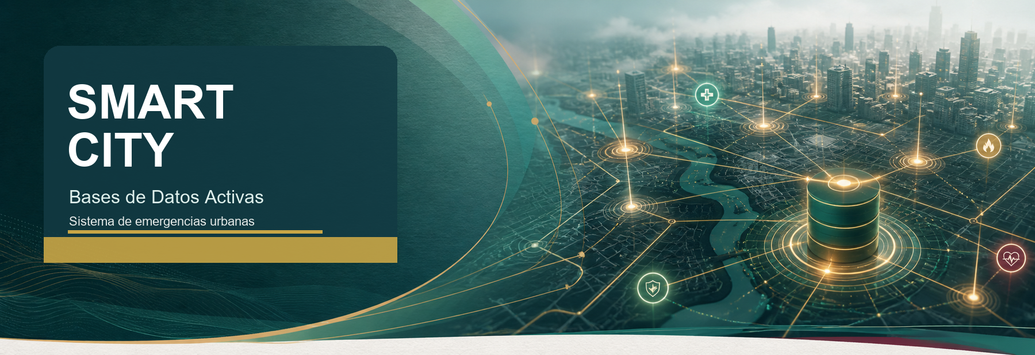

TRABAJO PRÁCTICO Nro. 1
Bases de Datos Activas
Sistema Inteligente de Gestión de Emergencias Urbanas (Smart City)
Universidad Autónoma de Entre Ríos  Facultad de Ciencia y Tecnología  Licenciatura en Sistemas de Información  Cátedra: Bases de Datos Avanzadas  Fecha de entrega: 05/06/2026  Año: 2026 | Integrantes  Tomás Schlotauer  Eduardo Mariano Caminos Viagliani  Tomás Roldán Giorgi  Damian Famea  Facundo Grigolato

Idea rectora
El sistema no se limita a guardar datos: reacciona ante eventos, aplica criterios de negocio, deja trazabilidad y sostiene decisiones operativas sin intervención manual constante.

01 Resumen ejecutivo
Este informe presenta el diseño y la implementación de un sistema inteligente de gestión de emergencias urbanas basado en PostgreSQL. La solución fue pensada como una base de datos activa: ante un evento relevante, el propio motor valida, asigna, actualiza estados, registra decisiones y conserva evidencia de lo ocurrido.
El dominio elegido reproduce el funcionamiento de un centro de monitoreo Smart City. Los incidentes pueden nacer por carga manual o a partir de sensores IoT simulados; los recursos se seleccionan según disponibilidad, compatibilidad, zona habilitada y desempeño histórico; los SLA, penalizaciones y logs permiten seguir el ciclo completo de una intervención.
23  TABLAS  modelo normalizado con catálogos, operación y auditoría | 11  VISTAS  monitoreo de incidentes, recursos, sensores y trazabilidad | 1.224  FILAS BASE  dataset inicial cargado desde 17 archivos CSV | 20  INCIDENTES  lote obligatorio simulado en una única corrida lógica

Criterio de diseño
La implementación evita depender de IDs fijos siempre que la regla necesita interpretar estados o catálogos. Esa decisión vuelve más legible la lógica y reduce errores cuando cambia el dataset.

02 Planteo del problema
Una ciudad que administra emergencias en tiempo real necesita más que un repositorio de datos. Debe detectar hechos, priorizarlos, coordinar recursos y dejar constancia de cada decisión. En ese contexto, una base de datos activa resulta adecuada porque acerca la lógica de reacción al lugar donde los datos cambian.
El sistema modela incidentes, recursos, zonas, sensores, eventos, SLA, penalizaciones y auditoría. La base reacciona mediante reglas ECA: un evento dispara una condición y, si corresponde, una acción. Por ejemplo, el alta de un incidente activa la búsqueda de recursos disponibles; el cambio de una asignación puede cerrar el incidente; la llegada tarde de un recurso puede producir una penalización proporcional.
Necesidad de la consigna | Respuesta del proyecto
Detectar incidentes | Eventos de sensores e incidentes manuales conviven en el modelo.
Asignar recursos automáticamente | El trigger de asignación despacha recursos compatibles, disponibles y habilitados por zona.
Escalar situaciones críticas | El procedimiento temporal de SLA eleva gravedad y estado cuando se incumple el tiempo definido.
Penalizar demoras o fallas | La penalización se calcula por exceso sobre SLA o por falla de intervención.
Mantener historial | La tabla Log registra operaciones, decisiones automáticas y disparos de reglas.

03 Modelo de datos
El modelo se normalizó separando catálogos, configuración, entidades operativas y trazabilidad. Esta separación permite que las reglas trabajen con relaciones explícitas: tipos de incidente compatibles con tipos de recurso, recursos habilitados por zona y eventos capaces de derivar en tipos de incidente.
Bloque | Tablas principales | Decisión de diseño
Catálogos | EstadoIncidente, Gravedad, TipoRecurso, TipoPenalizacion | Evitan valores mágicos y concentran nombres de negocio.
Configuración | SLA, ParametrosSistema, Zona | Permiten ajustar tiempos, umbrales y riesgo sin tocar triggers.
Operación | Incidente, Asignacion, Recurso, Evento, Sensor | Representan el ciclo real desde detección hasta resolución.
Relaciones M:N | ZonaRecurso, TipoIncidenteTipoRecurso, TipoEventoTipoIncidente | Controlan cobertura territorial, compatibilidad y promoción IoT.
Auditoría | Log | Centraliza historial y decisiones con detalle JSONB.

Dos atributos merecen una mención especial. El puntaje de Recurso se mantiene como dato derivado por reglas de inteligencia: sube con éxitos y cumplimiento de SLA, baja con penalizaciones. La confianza de los sensores no se guarda como valor fijo; se calcula desde la instalación o el último mantenimiento, con una pérdida semanal configurable.
04 Arquitectura activa
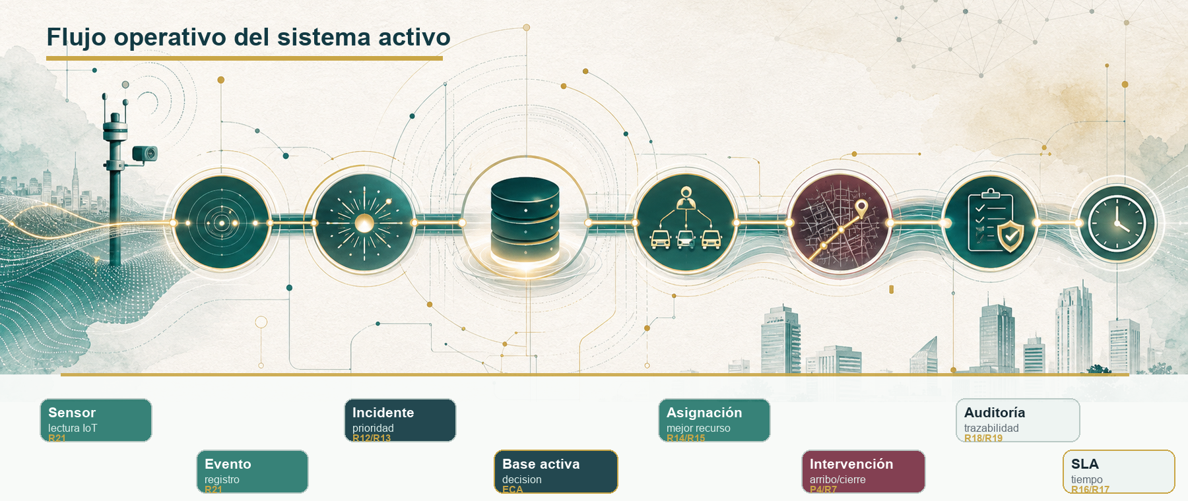
La arquitectura está organizada en módulos cargados por migrate.sql. Primero se crean tablas y datos base; después se instalan vistas; finalmente se cargan reglas validadoras, reglas de inteligencia, reglas de automatización y procedimientos temporales. El orden importa porque el motor de asignación usa el puntaje mantenido por las reglas de inteligencia.
Módulo | Responsabilidad
reglas-validadoras.sql | Validaciones BEFORE: disponibilidad, zona, tipo compatible, estados y duplicados.
reglas-inteligencia.sql | Prioridad, puntaje de recursos y rebalanceo entre zonas.
reglas-automatizacion.sql | Asignación, ciclo de recurso, penalizaciones, auditoría, sensores y capacidad por zona.
reglas-temporales.sql | Procedimientos para SLA y reactivación de recursos.
store-procedures/asignar-recurso.sql | Asignación diferida o manual cuando un incidente queda pendiente.

05 Reglas activas implementadas
La consigna solicita al menos doce reglas activas distribuidas en tres categorías. El proyecto supera ese mínimo y organiza la lógica en automatización, validación, inteligencia, reglas temporales y auditoría. La tabla resume las reglas principales con su lectura ECA: qué las dispara, qué condición miran y qué hacen.
Regla | Tipo | Evento / condición | Acción
R1 | Automatización | Alta de incidente con capacidad disponible | Asigna recursos compatibles y disponibles.
R2 | Automatización | Nueva asignación sobre incidente pendiente | Cambia el incidente a En proceso.
R3 | Auditoría | INSERT, UPDATE o DELETE en tablas operativas | Registra la operación en Log.
R4 | Automatización | Asignación marcada como fallida | Penaliza, libera y reasigna un recurso.
R5 | Automatización | Gravedad del incidente | Define cantidad de recursos requeridos.
R7 | Automatización | Todas las asignaciones finalizadas con éxito | Cierra el incidente como Resuelto.
R8 | Validación / operación | Asignación o cambio de estado de recurso | Impide doble uso y mantiene Disponible, En tránsito u Ocupado.
R9 | Validación | Cambio de estado de incidente | Bloquea transiciones inválidas.
R10 | Validación | Asignación de recurso a incidente | Exige zona habilitada, salvo rebalanceo controlado.
R11 | Validación | Alta de incidente | Evita duplicados por tipo y zona dentro de una ventana temporal.
R12/R13 | Inteligencia | Alta o cambio de gravedad/zona | Calcula prioridad por gravedad y riesgo.
R14 | Inteligencia | Selección de candidato | Ordena por mejor puntaje de desempeño.
R15 | Inteligencia | Zona sin recursos disponibles del tipo requerido | Habilita recurso de otra zona con criterio de riesgo y puntaje.
R16 | Temporal | Incidente activo fuera de SLA | Escala estado y aumenta gravedad.
R17 | Temporal | Recurso fuera de servicio por tiempo configurado | Lo reactiva como Disponible.
R18/R19 | Auditoría | Decisiones y disparos de reglas | Conserva motivo, operación, entidad y origen.
R20 | Control | Zona al tope de incidentes en atención | Deja el nuevo incidente en espera operativa.
R21 | Automatización IoT | Evento generado por sensor | Promueve o rechaza según confianza y mapeo unívoco.

Detalle importante
R20 usa el estado Pendiente como cola de espera operativa, porque el catálogo de estados no incorpora un literal separado llamado En espera. La decisión mantiene la consistencia del modelo sin forzar estados fuera del dataset.

Regla | Tablas afectadas | Caso de prueba / evidencia
R1/R5 | Incidente, Asignacion, Recurso | 02_asignacion_inteligencia.sql y lote de 20 incidentes.
R2 | Asignacion, Incidente | Cambio automático a En proceso en escenarios de asignación.
R3 | Log y tablas operativas | Auditoría observada en ciclo de vida y reporte final.
R4 | Asignacion, Penalizacion, Recurso | Falla inducida, penalización y reasignación.
R7/R8 | Asignacion, Incidente, Recurso | Cierre automático y liberación del recurso.
R9/R10/R11 | Incidente, Asignacion, ZonaRecurso | Validaciones de estado, zona y duplicados.
R12/R13 | Incidente, Zona, NivelRiesgo | Prioridad calculada por gravedad y riesgo.
R14/R15 | Recurso, Penalizacion, ZonaRecurso, Log | Mejor recurso y rebalanceo por saturación.
R16/R17 | Incidente, SLA, Recurso, Log | Escalamiento temporal y reactivación.
R18/R19 | Log, vHistorialTriggers | Registro de decisiones y origen de reglas.
R20 | Zona, Incidente, Log | Capacidad por zona y espera operativa.
R21 | Evento, Sensor, Incidente, Log | Promoción o rechazo de eventos IoT.

06 Procedimientos, vistas y parámetros
Los procedimientos almacenados completan los comportamientos que no dependen de una sola fila insertada. P1 permite asignar recursos a incidentes que quedaron pendientes; P2 procesa escalamiento por SLA; P4 calcula penalizaciones proporcionales. El cierre operativo se resuelve por regla activa cuando finalizan las asignaciones, y la generación de eventos queda cubierta por la suite de simulación y por la promoción desde sensores.
Objeto | Uso
sp_AsignarRecurso | Busca recursos disponibles, calcula faltantes y asigna sin duplicar intervenciones.
sp_EscalarIncidente | Detecta incidentes activos fuera de SLA y los mueve a Escalado.
sp_ReactivarRecursos | Devuelve recursos fuera de servicio al circuito operativo tras el tiempo configurado.
sp_CalcularPenalizacion | Calcula puntos por demora solo sobre el exceso del SLA.
vIncidentesActivos | Muestra incidentes abiertos con SLA y minutos transcurridos.
vRecursosCandidatos | Ordena recursos disponibles por historial de carga y penalizaciones.
vSensoresMantenimiento | Expone confianza derivada y necesidad de mantenimiento.
vHistorialTriggers | Filtra el Log para revisar actividad de reglas activas.

Los parámetros del sistema hacen que el comportamiento sea ajustable: minutos de duplicación, umbral de confianza de sensores, decaimiento semanal, tiempos de reactivación, bonus por zona de riesgo y puntaje de bloqueo se administran desde datos y no desde código disperso.
07 Dataset y configuración inicial
La carga inicial se apoya en diecisiete archivos CSV. El dataset no es decorativo: contiene sensores, recursos, zonas, relaciones de compatibilidad y parámetros que permiten ejercitar reglas reales. En total, la carga base reúne 1.224 filas antes de los escenarios operativos.
Dato base | Cantidad | Función dentro del sistema
Tipos de incidente | 14 | Permiten clasificar emergencias y asociar recursos aplicables.
Zonas | 12 | Definen riesgo y capacidad de atención por área.
Sensores | 194 | Generan eventos IoT simulados.
Recursos | 366 | Representan ambulancias, bomberos, patrulleros y servicios.
Habilitaciones Zona-Recurso | 514 | Soportan validación territorial y rebalanceo.
Parámetros | 11 | Controlan SLA, confianza, duplicados y reactivación.

08 Casos de prueba y simulación
La validación se diseñó para mostrar comportamiento, no solo para ejecutar consultas aisladas. La suite de simulación abre una transacción, prepara snapshots, ejecuta escenarios, registra resultados y revierte los cambios. Esto permite probar con libertad sin contaminar la base de desarrollo.
Escenario | Qué demuestra
01_preflight.sql | Base, vistas, funciones, triggers y procedimientos instalados.
02_asignacion_inteligencia.sql | Asignación automática, prioridad y elección del mejor recurso.
03_ciclo_vida.sql | Cierre, liberación de recursos, falla, penalización y reasignación.
04_validaciones.sql | Disponibilidad, tipo compatible, zona, estados y duplicados.
05_sensores_iot.sql | Confianza, promoción, rechazo y mapeos ambiguos de sensores.
06_saturacion_rebalanceo.sql | Capacidad por zona, recurso externo y rebalanceo.
07_capacidades_avanzadas.sql | SLA, reactivación temporal, arribo y penalización proporcional.
08_simulacion_20_incidentes.sql | Ráfaga determinística de veinte incidentes simultáneos lógicos.
09_reporte_operativo.sql | Tablero final, matriz de cobertura, métricas y auditoría.

Simulación obligatoria
El lote de veinte incidentes se resuelve como una ráfaga determinística: una única corrida genera combinaciones tipo/zona controladas y obliga al motor a responder fila por fila con las reglas activas instaladas.

09 Evolución del diseño
El trabajo prioriza el ciclo operativo completo: detección, asignación, intervención, penalización, resolución, auditoría y simulación. Sobre esa base, el diseño queda preparado para incorporar derivaciones más específicas, como incidentes relacionados a partir de un incidente padre o fachadas procedurales para operaciones que hoy ya resuelven las reglas activas y la suite transaccional.
Esa lectura es útil para la defensa: permite explicar qué resuelve el sistema actualmente y cómo crecería sin reescribir el núcleo. La implementación ya cumple el objetivo central de la consigna: mostrar una base que actúa de manera autónoma y puede explicar por qué actuó.
10 Conclusión
El resultado es una base de datos activa con comportamiento observable. Los triggers no aparecen como piezas sueltas: forman un circuito donde la validación protege la consistencia, la automatización mueve el flujo operativo, la inteligencia prioriza recursos y la auditoría conserva el rastro de cada decisión.
Para la defensa, el punto fuerte del proyecto es esa integración. Un incidente puede ingresar, recibir prioridad, disparar asignaciones, mover recursos, calcular penalizaciones, resolverse y dejar historial. Todo ocurre dentro de la base y con reglas que se pueden leer, probar y justificar.
Adjunto / evidencia | Ubicación en el repositorio
Script de migración completo | migrate.sql
Modelo y restricciones | database/create-tables.sql
Dataset inicial | database/carga-dataset.sql + data/*.csv
Vistas de monitoreo | database/create-views.sql
Reglas activas | database/triggers/*.sql
Procedimientos | database/store-procedures/*.sql
Pruebas unitarias SQL | tests/*.sql
Simulación profesional | simulacion/00_run_all.sql

